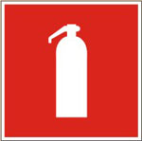
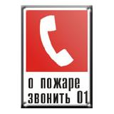
ПАМЯТКА
по пожарной безопасности в жилом секторе

Ответственность за состояние пожарной безопасности квартир (жилых домов) несут квартиросъемщики и собственники имущества. Ответственные квартиросъемщики и собственники имущества не должны допускать действий, которые могут привести к возникновению пожара и созданию угрозы для жизни и здоровья людей, находящихся в зданиях и помещениях.
В квартирах и частных жилых домах ЗАПРЕЩАЕТСЯ:
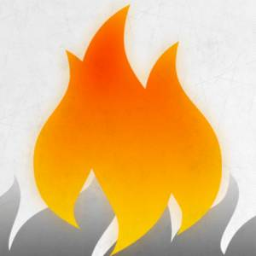
- пользоваться неисправными электрическими розетками, выключателями и электроприборами, предохранителями кустарного производства ("жучки");
- эксплуатация электроплиток, утюгов, чайников без сгораемой подставки;
- оставлять без присмотра топящиеся печи, включенные в электросеть нагревательные приборы, а также поручать надзор за ними малолетним детям;
- пользоваться печами и отопительными приборами, имеющими трещины и неисправные дверцы (перед началом отопительного сезона и через каждые 3 месяца производится очистка от сажи дымоходы и дымовые трубы);
- применять для розжига печей бензин, керосин, перекаливать печи, а также сушить дрова, одежду и другие горючие материалы на печах и возле них;
- загромождать лестничные клетки и коридоры общего пользования мебелью и другими домашними вещами;
- хранить легковоспламеняющиеся и горючие жидкости, сгораемые материалы в коридорах, на лестничных клетках и чердаках;
курить и пользоваться открытым огнем в подвалах, на чердаках, в сараях и жилых комнатах;
- производить отогревание водопроводных труб и труб центрального отопления с применением открытого огня;
- курить в жилых помещениях в нетрезвом состоянии и лежа в постели.
В целях предупреждения пожаров в частном жилом секторе:
- организовать дежурство из числа жильцов на территории частного сектора;
- своевременно производить уборку мусора во дворах и на прилегаемой к жилым домам территории;
- на летний период установить у каждого строения емкость с водой не менее 200 литров или огнетушитель.
При обнаружении пожара необходимо:
- немедленно сообщить о пожаре в пожарную охрану по телефону "01";
- принять меры к эвакуации людей и приступить к тушению пожара имеющимися средствами.
Во время пожара необходимо воздержаться от открытия окон и дверей, не разбивать стекла. Покидая помещение или здание, надо закрыть за собой все двери и окна.
За нарушение требований Правил пожарной безопасности граждане могут быть привлечены к административной и уголовной ответственности.
Помните: Пожар легче предупредить, чем тушить!

ГО и ЧС администрации Московского района г. Чебоксары
Телефон 23-52-13 (14)

